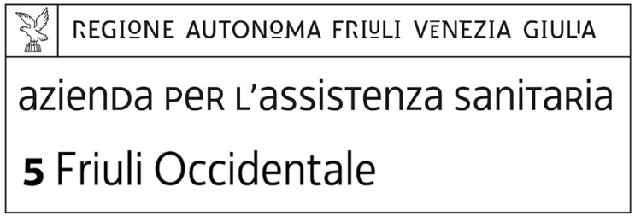
via della Vecchia Ceramica, 1 - 33170 Pordenone (PN) - Italy
C.F. e P.I. 01772890933 PEC: aas5.protgen@certsanita.fvg.it

SCHEDA FORNITORE

Ragione Sociale

Sede amministrativa

n. tel. n. fax
n° partita IVA
n° codice fiscale
n° iscrizione registro imprese e sede
cod. INPS
cod. INAIL
Sede operativa

n. tel. n. fax
Responsabile Sede Operativa

n. tel. n. fax
Responsabile Commerciale

n. tel. n. fax
Dati Bancari:
Banca
Agenzia
n. conto corrente
Codice IBAN
CIN
Per comunicazioni o inoltro atti di gara
indirizzo
n. Fax
E-mail
PEC
nome e cognome del legale rappresentante o di un suo procuratore

data firma

